Warszawa, styczeń 2023 r.

**Nowość! Musy owocowe Herbapol**

**Muśnij sobie!**

**Herbapol wprowadza wyjątkową nowość, jaką są musy owocowe. Ich szczególnym wyróżnikiem jest mnogość kulinarnych zastosowań. Będą pysznym urozmaiceniem domowych dań i deserów, na przykład naleśników, gofrów, lodów, owsianki, koktajli i wielu innych. Musy owocowe Herbapol powstają z minimum 300 g owoców na 300 g produktu i są dostępne w trzech wariantach smakowych: Truskawki, Wiśnie oraz Mango & Brzoskwinie. Mają aksamitną, gęstą konsystencję i są niezwykle wygodne w użyciu: wystarczy odkręcić opakowanie, polać danie – i zajadać!**

Jak dziś chcemy gotować? Różnorodnie, wygodnie i ze smakiem! Coraz szersze kulinarne horyzonty sprawiają, że przygotowywanie domowych posiłków dla wielu z nas nie jest już przykrym obowiązkiem, lecz przyjemnością i formą hobby. Dbamy o to, by nasze domowe menu było różnorodne i ciekawe, a przyrządzane dania – smakowite i efektownie podane. Jednocześnie nie chcemy spędzać w kuchni długich godzin, dlatego doceniamy takie produkty, dzięki którym przygotowanie potraw czy przekąsek może być szybsze i prostsze. Odpowiedzią na te potrzeby jest nowa propozycja Herbapolu.

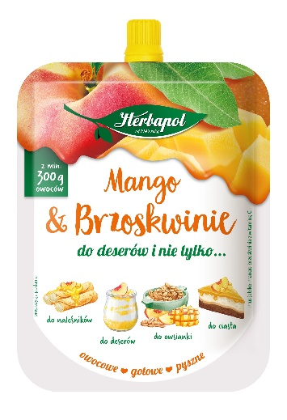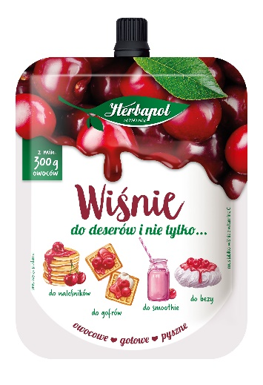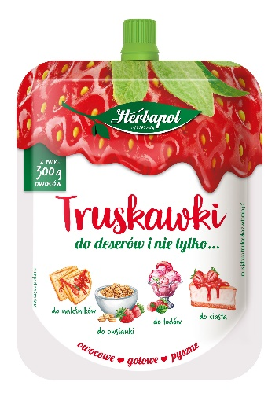

**Owocowe, gotowe, pyszne …**

… właśnie takie są musy Herbapol! Zapewniają one niezwykle szerokie kulinarne możliwości. Można ich użyć w zasadzie do każdego domowego deseru. Doskonale sprawdzą się jako dodatek do lodów i ciast – bezy, tortów, serników i wielu innych, a także muffinów i ciasteczek. Nadadzą pyszny, owocowy smak gofrom. Będą idealnym dodatkiem do naleśników, a także do omletów serwowanych na słodko, racuchów czy pancakes. Urozmaicą poranną owsiankę, stanowiąc jej smakowity, owocowy akcent. Świetnym pomysłem będzie dodanie ich do przyrządzanych w domu koktajli czy smoothies. Lista możliwości ich użycia jest długa, a jedynym ograniczeniem jest … kulinarna wyobraźnia!

– *Nasze nowości są z pewnością o wiele bardziej wszechstronne w zastosowaniu niż tradycyjne dżemy* – mówi Magdalena Mikołajczyk, Brand Manager w Herbapol-Lublin S.A. - *To owocowe smaki, które kochają Polacy, a także gwarancja jakości od zaufanej marki Herbapol. Musy są znakomitą propozycją dla całej rodziny, a także zaproszeniem do kreatywnego gotowania i dobrej zabawy w kuchni.*

W linii musów Herbapolu dostępne są trzy warianty, oparte na lubianych, owocowych smakach: Truskawki, Wiśnie, a także propozycja z nutą egzotyki, czyli Mango & Brzoskwinie*.* Produkty wyróżnia łatwość i szybkość użycia. Opakowanie jest bardzo wygodne. Wystarczy je odkręcić, wycisnąć mus, polać nim danie, deser czy przekąskę – i gotowe!

Musy owocowe Herbapol są dostępne w [sklepie online Herbapol-Lublin](https://e-herbapol.com.pl/produkty-dzemowe/przeciery-owocowe), a także w sklepach spożywczych, super- i hipermarketach na terenie kraju.

**Cena:**

Mus owocowy Herbapol – 5,99 zł/op.300 g

**„Herbapol-Lublin” S.A.** to lider polskiego rynku spożywczego z historią sięgającą 1949 roku. Od samego początku inspiruje się naturą i czerpie z jej bogactwa, oferując konsumentom produkty wysokiej jakości.  Portfolio produktowe firmy obejmuje kategorie syropów owocowych, herbatek owocowych, ziołowych, funkcjonalnych, herbat białych, zielonych, czerwonych i czarnych, produktów dżemowych, syropów do mleka i gotowych do picia napojów herbacianych oraz cukierków odświeżających. W portfolio produktowym marki znajdziemy m.in. Herbapol, Big-Active, Zioła Mnicha, Nasza, Polana. Herbapol-Lublin to świetny przykład połączenia tradycji z nowoczesnością. Marka niezmiennie cieszy się zaufaniem czterech pokoleń konsumentów.



Biuro Prasowe:

Agnieszka Sałkowska

Project Manager

mob.: +48 504 412 747

e-mail: a.salkowska@qualitypr.pl